

课 程 实 验 报 告

课程名称：面向对象程序设计
实验名称：整型栈运算符重载编程

院 系 ：计算机科学与技术
专业班级 ：物联网工程1601
学 号 ：U201614898
姓 名 ：潘 翔
指导教师 ：吕 新 桥

2018 年 10 月 16 日

1 需求分析

1.1 题目要求
整型栈是一种先进后出的存储结构，对其进行的操作通常包括判断栈是否为空、向栈顶添加一个整型元素、出栈等。整型栈类型及其操作函数采用面向对象的C++语言定义，请将完成上述操作的所有函数采用C++编程， 然后写一个main函数对栈的所有操作函数进行测试。要求main按照《关于C++实验自动验收系统说明》给定的方式工作。
class STACK
{
int *const elems; //申请内存用于存放栈的元素
const int max; //栈能存放的最大元素个数
int pos; //栈实际已有元素个数，栈空时pos=0;
public:
STACK(int m); //初始化栈：最多存m个元素
STACK(const STACK&s); //用栈s拷贝初始化栈
virtual int size ( ) const; //返回栈的最大元素个数max
virtual operator int ( ) const; //返回栈的实际元素个数pos
virtual int operator[ ] (int x) const; //取下标x处的栈元素，第1个元素x=0
virtual STACK& operator<<(int e); //将e入栈,并返回栈
virtual STACK& operator>>(int &e); //出栈到e,并返回栈
virtual STACK& operator=(const STACK&s); //赋s给栈,并返回被赋值的栈
virtual void print( ) const; //打印栈
virtual ~STACK( ); //销毁栈
};

1.2 需求分析
利用C++语言实现整型栈，栈是一种具有后入先出(LIFO)性质的线性数据结构，此次实验要求完成在栈上的一些基本操作，具体包括构造、取大小、取元素个数、下标访问元素、入栈、出栈、赋值、相等判定(自加功能)、(打印)输出、销毁等操作。

2 系统设计

2.1 概要设计
介绍设计思路、原理。将一个复杂系统按功能进行模块划分、建立模块的层次结构及调用关系、确定模块间的接口及人机界面等。
要有总体结构、总体流程（图）。

2.2.1系统整体架构图
本系统分为4个模块：平台判断模块，mian调用模块，数据结构模块，调试模块。
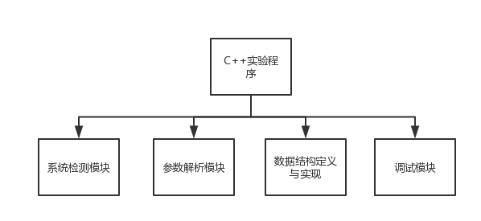
图1-1 系统整体架构图
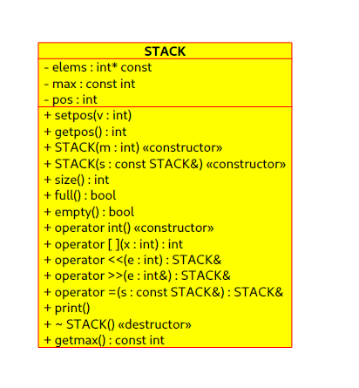

图1-1 系统UML图

2.2.1系统总体流程

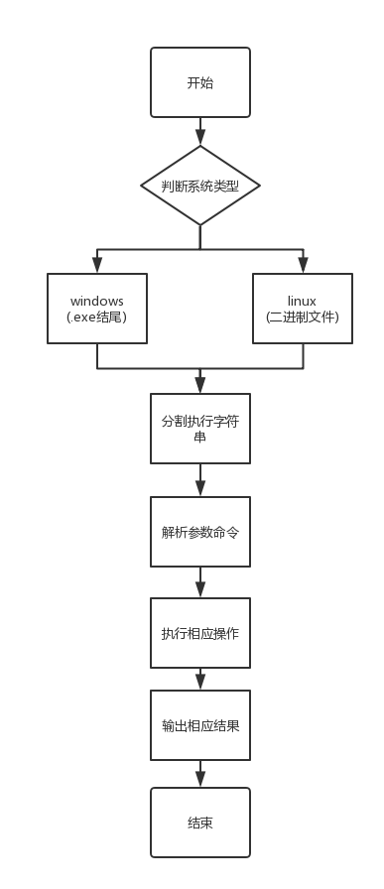
图1-2 系统总体流程图

2.1.3 系统参数
表1-1 系统参数表
命令 | 是否含有参数值 | 参数值含义
-S |  | 设定栈队或队列大小为a
-I i | √ | 入i个元素
-O o | √ | 出o个原色
-C |  | 深拷贝构造
-A a | √ | 深拷贝赋值
-N |  | 栈中剩余元素个数
-G g | √ | 表示得到栈中下标为g的元素

2.1.3 模块接口
- 操作系统判断
描述: 进行系统判断，调用相应的函数接口
输入: 系统宏定义
输出: debug(操作系统类型)
- 调试模块
描述: 利用宏定义开关进行编译选项
输入: 程序编译类型debug/release
输出: 是否输出log
- 主函数
描述: 根据相应的操作系统类型调用不同的子程序
输入: 操作系统类型
调用: 模块主函数
- 模块主函数
描述: 根据相应的操作系统类型调用不同的子程序
输入: 输入参数
调用: 相应操作函数
输出: 操作结果
- Set/get方法模块
描述: 利用宏定义封装需要set/get
输入: 变量名称,变量权限
输出: 变量声明/相应的set/get方法。

2.2 详细设计

2.2.1 数据结构类定义
class STACK{
int *const elems; //申请内存用于存放栈的元素
const int max; //栈能存放的最大元素个数
PropertyBuilderByName(int,pos, private)public:
STACK(int m); //初始化栈：最多存m个元素
STACK(const STACK&s); //用栈s拷贝初始化栈
virtual int size ( ) const; //返回栈的最大元素个数max
virtual bool full ( ) const; //返回栈的最大元素个数max
virtual operator int ( ) const; //返回栈的实际元素个数pos
virtual int operator[ ] (int x) const; //取下标x处的栈元素，第1个元素x=0
virtual STACK& operator<<(int e); //将e入栈,并返回栈
virtual STACK& operator>>(int &e); //出栈到e,并返回栈
virtual STACK& operator=(const STACK&s); //赋s给栈,并返回被赋值的栈
virtual void print( ) const; //打印栈
virtual ~STACK( ); //销毁栈
const int getmax()
{
return this->max;
}};

2.2.2 数据操作设计
STACK(int m); //初始化栈：最多存m个元素
STACK(const STACK&s); //用栈s拷贝初始化栈
virtual int size ( ) const; //返回栈的最大元素个数max
virtual bool full ( ) const; //返回栈的最大元素个数max
virtual operator int ( ) const; //返回栈的实际元素个数pos
virtual int operator[ ] (int x) const; //取下标x处的栈元素，第1个元素x=0
virtual STACK& operator<<(int e); //将e入栈,并返回栈
virtual STACK& operator>>(int &e); //出栈到e,并返回栈
virtual STACK& operator=(const STACK&s); //赋s给栈,并返回被赋值的栈
virtual void print( ) const; //打印栈
virtual ~STACK( ); //销毁栈
const int getmax()
{
return this->max;
}

- STACK(int m);
  - 描述：
初始化p指向的栈：最多m个元素
  - 入口参数：
int m m个元素
  - 出口参数：
无.

- STACK(const STACK&s);
  - 描述：
用栈s拷贝初始化栈
  - 入口参数：
const STACK&s 用户栈s
  - 出口参数：
无.

- virtual int size ( ) const;
  - 描述：
返回栈的最大元素个数max
  - 入口参数：
STACK *const p 用户栈
  - 出口参数：
无

- virtual int size ( ) const;
  - 描述：
返回栈的最大元素个数max
  - 入口参数：
STACK *const p 用户栈
  - 返回：
Int 最大元素个数

- virtual bool full ( ) const;
  - 描述：返回栈是否满了
  - 入口参数：
STACK &p 用户栈引用
  - 返回：
bool

- virtual operator int ( ) const;
  - 描述：
返回栈的实际元素个数
  - 入口参数：
STACK &p 用户栈引用
  - 返回：
int 栈的实际元素个数

- virtual int operator[ ] (int x) const;
  - 描述：
取下标x处的栈元素，第1个元素x=0
  - 入口参数：
STACK &p 用户栈引用
Int x 下标
  - 返回：
int 下标x处的栈元素值

- virtual STACK& operator<<(int e);
  - 描述：
将e入栈,并返回栈
  - 入口参数：
STACK &p 用户栈引用
Int e 入栈元素e
  - 返回：
STACK& p 用户栈引用

- virtual STACK& operator>>(int &e);
  - 描述：
出栈到e,并返回栈
  - 入口参数：
STACK &p 用户栈引用
Int e 入栈元素e
  - 返回：
STACK& p 用户栈引用

- virtual STACK& operator=(const STACK&s);
  - 描述：
赋s给栈,并返回被赋值的栈
  - 入口参数：
const STACK&s 现存栈s
  - 返回：
STACK& p 用户栈引用

- virtual void print( ) const;
  - 描述：
打印栈
  - 入口参数：
STACK &p 用户栈引用
  - 返回：
void

- virtual ~STACK( );
  - 描述：
析构函数
  - 入口参数：
void
  - 返回：
void

- const int getmax()
  - 描述：
返回max
  - 入口参数：
void
  - 返回：
const int max 返回private const int max

2.2.3 分模块设计
- 操作系统判断
描述: 进行系统判断，调用相应的函数接口
输入: 系统宏定义
输出: debug(操作系统类型)
- 调试模块
描述: 利用宏定义开关进行编译选项
输入: 程序编译类型debug/release
输出: 是否输出log
- 主函数
描述: 根据相应的操作系统类型调用不同的子程序
输入: 操作系统类型
调用: 模块主函数
- 模块主函数
描述: 根据相应的操作系统类型调用不同的子程序
输入: 输入参数
调用: 相应操作函数
输出: 操作结果
- Set/get方法模块
描述: 利用宏定义封装需要set/get
输入: 变量名称
输出: 变量声明/相应的set/get方法。
#define PropertyBuilderByName(type, name, access_permission)\
access_permission:\
type name;\
public:\
inline void set##name(type v) {\
name = v;\
}\
inline type get##name() {\
return name;\
}\

#define PointerPropertyBuilderByName(type, name, access_permission)\
access_permission:\
type* name;\
public:\
inline void set##name(type* v){\
name = v;\
}\
inline type* get##name(){\
return name;\
}\

#define constPropertyBuilderByName(type, name, access_permission)\
access_permission:\
const type name;\
public:\
inline void set##name(type v) {\
name = v;\
}\
inline type get##name() {\
return name;\
}\

3 软件开发

3.1 软件开发环境
Language: C++
Text Editor: Visual Studio Code 1.29.1
Compiler: 8.1.1 20180531 (GCC)
Mingw-gcc 交叉编译
Debugger: GNU gdb (GDB) 8.2
Architecture: x64
OS: Manjaro 18.0.0 Illyria
Kernel: x86_64 Linux 4.19.1-1-MANJARO

3.2 软件构建过程
在Linux下使用x86_64-w64-mingw32-g++构建，或者在Windows下使用msys2中的mingw交叉编译器构建。

3.2.1 编译生成
分别编译生成
lab3.o
main.o

3.2.2 链接文件
链接lab3.o和main.o

4 软件测试

4.1 软件测试环境
Language: C++
Text Editor: Visual Studio Code 1.29.1
Compiler: 8.1.1 20180531 (GCC)
Mingw-gcc 交叉编译
Architecture: x64
OS: Manjaro 18.0.0 Illyria
Windows 10
Kernel: x86_64 Linux 4.19.1-1-MANJARO

4.2 软件测试内容

4.2.1 测试程序
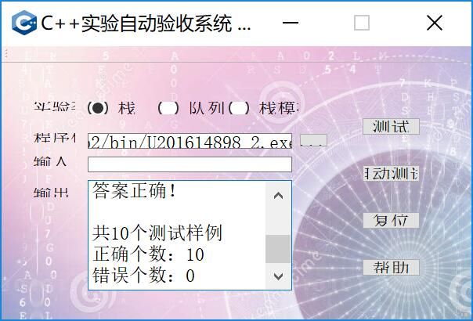

图4-1软件运行测试截图

4.2.2 测试样例

正在测试C:/msys64/HUST_CPP_Labs/lab2/bin/U201614898_2.exe.......
执行命令：C:/msys64/HUST_CPP_Labs/lab2/bin/U201614898_2.exe -S 5 -I 1 2 3 4 -O 2 -O 2
用户输出:S 5 I 1 2 3 4 O 1 2 O
标准输出:S 5 I 1 2 3 4 O 1 2 O
答案正确！

执行命令：C:/msys64/HUST_CPP_Labs/lab2/bin/U201614898_2.exe -S 5 -O 0 -I 1 2 3 4 -O 5 -I 1
用户输出:S 5 O I 1 2 3 4 O E
标准输出:S 5 O I 1 2 3 4 O E
答案正确！

执行命令：C:/msys64/HUST_CPP_Labs/lab2/bin/U201614898_2.exe -S 5 -I 1 2 3 4 -O 2 -I 5 6 7 -I 8
用户输出:S 5 I 1 2 3 4 O 1 2 I 1 2 5 6 7 I E
标准输出:S 5 I 1 2 3 4 O 1 2 I 1 2 5 6 7 I E
答案正确！

执行命令：C:/msys64/HUST_CPP_Labs/lab2/bin/U201614898_2.exe -S 5 -I 1 2 3 4 -O 2 -A 4 -I 5 6 -I 7 -I 8
用户输出:S 5 I 1 2 3 4 O 1 2 A 1 2 I 1 2 5 6 I 1 2 5 6 7 I E
标准输出:S 5 I 1 2 3 4 O 1 2 A 1 2 I 1 2 5 6 I 1 2 5 6 7 I E
答案正确！

执行命令：C:/msys64/HUST_CPP_Labs/lab2/bin/U201614898_2.exe -S 5 -I 1 2 3 4 -O 2 -C -I 5 6 -A 2
用户输出:S 5 I 1 2 3 4 O 1 2 C 1 2 I 1 2 5 6 A 1 2 5 6
标准输出:S 5 I 1 2 3 4 O 1 2 C 1 2 I 1 2 5 6 A 1 2 5 6
答案正确！

执行命令：C:/msys64/HUST_CPP_Labs/lab2/bin/U201614898_2.exe -S 5 -I 1 2 3 4 -O 2 -N
用户输出:S 5 I 1 2 3 4 O 1 2 N 2
标准输出:S 5 I 1 2 3 4 O 1 2 N 2
答案正确！

执行命令：C:/msys64/HUST_CPP_Labs/lab2/bin/U201614898_2.exe -S 5 -I 1 2 3 4 -G 3 -G 7
用户输出:S 5 I 1 2 3 4 G 4 G E
标准输出:S 5 I 1 2 3 4 G 4 G E
答案正确！

执行命令：C:/msys64/HUST_CPP_Labs/lab2/bin/U201614898_2.exe -S 5 -I 1 2 3 4 -G 3 -I 5 6 7 8 -O 3 -I 9 0 -G 6 -I 1
用户输出:S 5 I 1 2 3 4 G 4 I E
标准输出:S 5 I 1 2 3 4 G 4 I E
答案正确！

执行命令：C:/msys64/HUST_CPP_Labs/lab2/bin/U201614898_2.exe -S 3 -I 1 2 3 -O 1 -I 5 6 -G 1 -G 6
用户输出:S 3 I 1 2 3 O 1 2 I E
标准输出:S 3 I 1 2 3 O 1 2 I E
答案正确！

执行命令：C:/msys64/HUST_CPP_Labs/lab2/bin/U201614898_2.exe -S 3 -I 1 2 3 4 -G 1 -I 5 6 -G 5 -O 6 -O 1
用户输出:S 3 I E
标准输出:S 3 I E
答案正确！

共10个测试样例
正确个数：10
错误个数：0

5 特点与不足

5.1 技术特点
- 使用宏开关进行debug调试生成debug版本，在正式release版本时关闭宏开关，不进行调试信息输出，从而达到实验要求。
- 提供公共的函数接口达到整个实验系统通用，对于不同的可执行文件，执行不同的stack_main或者queen_main，从而达到代码的复用。
- 对于不同的操作系统进行了判断，从而达到跨平台兼容。
- 代码命名规范，采用驼峰命名法，且注释规范

5.2 不足和改进的建议
- 数据结构元素为整型，未采用模板进行实现，故栈的可复用性不高
- 数据结构使用的正确性约束由程序进行

6 过程和体会

6.1 遇到的主要问题和解决方法
采用C++语言进行开发，过程较为简单，主要为了比较C语言与C++语言的差异，交叉编译遇到一些麻烦，因为某些Linux API在存在环境依赖，故需要将依赖打包。

6.2 课程设计的体会
运算符重载为C++所独特的功能，且编译器实现了较好的类型转换，使运算灵活，为开发高性能计算库提供了方便。
而实际使用中可以将<<和>>进行流式重载，从而直接从输入输出进行流插入和流提取操作，从而无需中间变量，且方便进行数据流管理。

附录 源码和说明

文件清单及其功能说明

文件目录结构
采用驼峰命名法，所有的类名为当前类的数据结构类型
- .h文件为头文件用于函数和数据结构的声明
- .cpp文件用于函数的实现和相关数据的实现
- UTF8编码

- bin
  - 对应的二进制文件和所依赖的库打包
- include
  - 头文件：函数和数据结构的声明
- src
  - .cpp文件：相应的函数和数据结构实现和接口调用
- obj
  - .obj中间文件
- debugLog
  - debugLog：程序的输出校验文件
- MakeFile
  - MakeFile文件

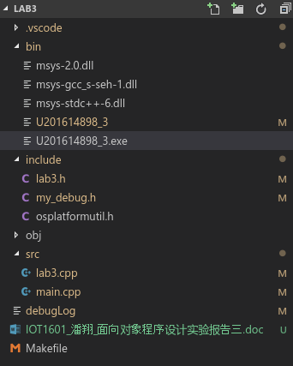
图 附录-1 文件目录结构

用户使用说明书

Make
cd lab3
make

源代码

Lab3.h
/* FileName: lab3.h
* Author: Hover
* E-Mail: hover@hust.edu.cn
* GitHub: HoverWings
* Description: The definenation of STACK
*/
#include <stdio.h>
#include <stdlib.h>
#include <string.h>
#include <unistd.h>
#include "my_debug.h"
int stack_main(int argc, char *argv[]) ;

class STACK
{
int *const elems; //申请内存用于存放栈的元素
const int max; //栈能存放的最大元素个数
// int pos; //栈实际已有元素个数，栈空时pos=0;

// PointerPropertyBuilderByName(int *const, elems, public)
// PropertyBuilderByName(const int,max, public)
// constPropertyBuilderByName(int,max,private)
PropertyBuilderByName(int,pos,private)
public:
STACK(int m); //初始化栈：最多存m个元素
STACK(const STACK&s); //用栈s拷贝初始化栈
virtual int size ( ) const; //返回栈的最大元素个数max
virtual bool full ( ) const; //返回栈是否满了
virtual operator int ( ) const; //返回栈的实际元素个数pos
virtual int operator[ ] (int x) const; //取下标x处的栈元素，第1个元素x=0
virtual STACK& operator<<(int e); //将e入栈,并返回栈
virtual STACK& operator>>(int &e); //出栈到e,并返回栈
virtual STACK& operator=(const STACK&s);//赋s给栈,并返回被赋值的栈
virtual void print( ) const; //打印栈
virtual ~STACK( ); //销毁栈
const int getmax()
{
return this->max;
}
};

my_debug.h
/* FileName: my_debug.h
* Author: Hover
* E-Mail: hover@hust.edu.cn
* GitHub: HoverWings
* Description: The debug macro and the file redirect macro
* Set/Get operation
*/
#include <stdio.h>

using namespace std;
// FILE *fd;//文件指针
// strcat(fname,".txt");
// fd=fopen(fname,"w+");

#define ECHO_COLOR_NONE "\033[0;0m"
#define ECHO_COLOR_GREEN "\033[0;32m"

#define __DEBUG
#undef __DEBUG

#ifdef __DEBUG
#define debug(fmt,args...) \
printf(ECHO_COLOR_GREEN "\nDebug: " fmt "\n" ECHO_COLOR_NONE, ##args);
// printf(ECHO_COLOR_GREEN "Debug: " fmt "(file: %s, func: %s, line: %d)\n" ECHO_COLOR_NONE, ##args, __FILE__, __func__, __LINE__);
// printf(ECHO_COLOR_GREEN fmt ECHO_COLOR_NONE);
// printf(ECHO_COLOR_GREEN "Debug: " fmt "\n");

#else
#define debug(fmt, args...)
#endif

#ifdef __DEBUG
#define cdebug(fmt) cout << fmt;
#else
#define cdebug(fmt)
#endif

// PropertyBuilderByName 用于生成类的成员变量
// 并生成set和get方法
// type 为变量类型
// access_permission 为变量的访问权限(public, priavte, protected)

#define PropertyBuilderByName(type, name, access_permission)\
access_permission:\
type name;\
public:\
inline void set##name(type v) {\
name = v;\
}\
inline type get##name() {\
return name;\
}\

#define PointerPropertyBuilderByName(type, name, access_permission)\
access_permission:\
type* name;\
public:\
inline void set##name(type* v){\
name = v;\
}\
inline type* get##name(){\
return name;\
}\

#define constPropertyBuilderByName(type, name, access_permission)\
access_permission:\
const type name;\
public:\
inline void set##name(type v) {\
name = v;\
}\
inline type get##name() {\
return name;\
}\

osplatformutil.h
/* FileName: osplatformutil.h
* Author: Hover
* E-Mail: hover@hust.edu.cn
* GitHub: HoverWings
* Description: osplatformutil marco judgement
*/
#ifndef OSPLATFORMUTIL_H
#define OSPLATFORMUTIL_H

/*
The operating system, must be one of: (I_OS_x)

DARWIN - Any Darwin system (macOS, iOS, watchOS, tvOS)
ANDROID - Android platform
WIN32 - Win32 (Windows 2000/XP/Vista/7 and Windows Server 2003/2008)
WINRT - WinRT (Windows Runtime)
CYGWIN - Cygwin
LINUX - Linux
FREEBSD - FreeBSD
OPENBSD - OpenBSD
SOLARIS - Sun Solaris
AIX - AIX
UNIX - Any UNIX BSD/SYSV system
*/

#define OS_PLATFORM_UTIL_VERSION 1.0.0.180723

// DARWIN
#if defined(__APPLE__) && (defined(__GNUC__) || defined(__xlC__) || defined(__xlc__))
# include <TargetConditionals.h>
# if defined(TARGET_OS_MAC) && TARGET_OS_MAC
# define I_OS_DARWIN
# ifdef __LP64__
# define I_OS_DARWIN64
# else
# define I_OS_DARWIN32
# endif
# else
# error "not support this Apple platform"
# endif
// ANDROID
#elif defined(__ANDROID__) || defined(ANDROID)
# define I_OS_ANDROID
# define I_OS_LINUX
// Windows
#elif !defined(SAG_COM) && (!defined(WINAPI_FAMILY) || WINAPI_FAMILY==WINAPI_FAMILY_DESKTOP_APP) && (defined(WIN64) || defined(_WIN64) || defined(__WIN64__))
# define I_OS_WIN32
# define I_OS_WIN64
#elif !defined(SAG_COM) && (defined(WIN32) || defined(_WIN32) || defined(__WIN32__) || defined(__NT__))
# if defined(WINAPI_FAMILY)
# ifndef WINAPI_FAMILY_PC_APP
# define WINAPI_FAMILY_PC_APP WINAPI_FAMILY_APP
# endif
# if defined(WINAPI_FAMILY_PHONE_APP) && WINAPI_FAMILY==WINAPI_FAMILY_PHONE_APP
# define I_OS_WINRT
# elif WINAPI_FAMILY==WINAPI_FAMILY_PC_APP
# define I_OS_WINRT
# else
# define I_OS_WIN32
# endif
# else
# define I_OS_WIN32
# endif
//CYGWIN
#elif defined(__CYGWIN__)
# define I_OS_CYGWIN
// sun os
#elif defined(__sun) || defined(sun)
# define I_OS_SOLARIS
// LINUX
#elif defined(__linux__) || defined(__linux)
# define I_OS_LINUX
// FREEBSD
#elif defined(__FreeBSD__) || defined(__DragonFly__) || defined(__FreeBSD_kernel__)
# ifndef __FreeBSD_kernel__
# define I_OS_FREEBSD
# endif
# define I_OS_FREEBSD_KERNEL
// OPENBSD
#elif defined(__OpenBSD__)
# define I_OS_OPENBSD
// IBM AIX
#elif defined(_AIX)
# define I_OS_AIX
#else
# error "not support this OS"
#endif

#if defined(I_OS_WIN32) || defined(I_OS_WIN64) || defined(I_OS_WINRT)
# define I_OS_WIN
#endif

#if defined(I_OS_WIN)
# undef I_OS_UNIX
#elif !defined(I_OS_UNIX)
# define I_OS_UNIX
#endif

#ifdef I_OS_DARWIN
#define I_OS_MAC
#endif
#ifdef I_OS_DARWIN32
#define I_OS_MAC32
#endif
#ifdef I_OS_DARWIN64
#define I_OS_MAC64
#endif

#endif // OSPLATFORMUTIL_H

Lab3.cpp
/* FileName: lab3.cpp
* Author: Hover
* E-Mail: hover@hust.edu.cn
* GitHub: HoverWings
* Description: The implementation of STACK
*/
#include "lab3.h"
#include <iostream>
#include <stdlib.h>
#include <cctype>
/*
“设定栈队或队列大小-S”
“入-I”、
“出-O”、
“深拷贝构造-C”、
“深拷贝赋值-A”、
“栈中剩余元素个数-N”
*/
using namespace std;

int stack_main(int argc, char *argv[])
{
int num;//元素个数&&入栈数字
int out;//接受出栈元素
STACK *s;
STACK *p;
int ch;
bool fail=false;
while ((ch = getopt(argc, argv, "S:I:O:CA:NG:")) != -1)
{
if(fail)
{
cdebug("false");
break;
}
fail=false;
debug("optind: %d\n", optind);
switch (ch)
{
case 'S':
debug("HAVE option: -S");
debug("The argument of -S is %s", optarg);
num=atoi(optarg);
debug("%d",num);
printf("S %d", num);
s = new STACK(num);
break;
case 'I':
debug("HAVE option: -I");
debug("The argument of -I is %s", optarg);
num=atoi(optarg);
debug("%d",num);
if(s->getpos()==s->getmax())
{
fail=true;
printf(" I");
printf(" E");
break;
}
(*s)<<num;
// debug(argv[optind][0]);
while(isdigit(argv[optind][0]))
{
num=atoi(argv[optind]);
debug("%d",num);
if(s->getpos()==s->getmax())
{
fail=true;
printf(" I");
printf(" E");
break;
}
(*s)<<num;
optind++;
if(optind==argc)
{
break;
}
}
if(fail==false)
{
printf(" I");
s->print();
}
break;
case 'O':
debug("HAVE option: -O");
debug("The argument of -O is %s", optarg);
num=atoi(optarg);
debug("%d",num);
for (int j = 0; j < num; j++)
{
if (int(*s)== 0)
{
printf(" O E");
exit(0);
}
(*s)>>out;
}
printf(" O");
s->print();
break;
case 'C':
debug("HAVE option: -C");
printf(" C");
p = s;
s= p;
s->print();
break;
case 'A':
debug("HAVE option: -A");
debug("The argument of -A is %s", optarg);
num=atoi(optarg);
printf(" A");
p = new STACK(num);
(*p)=*s; //assign p to s
s = p;
s->print(); //print current stack
break;
case 'N':
debug("HAVE option: -N");
printf(" N");
printf(" %d", int(*s));
break;
case 'G':
debug("HAVE option: -G");
debug("The argument of -G is %s", optarg);
num=atoi(optarg);
printf(" G");
if(num>s->getpos())
{
printf(" E");
break;
}
printf(" %d", (*s)[num]);
break;
default:
debug("Unknown option: %c",(char)optopt);
break;
}

}
return 0;
}

//Impletation Stack Fun

//Overload

STACK::STACK(int m): elems(m > 0 ? new int[m] : new int[0]), max(m > 0 ? m : 0)
{
this->pos = 0;
for (int i = 0; i < this->size(); i++)
{
this->elems[i] = 0;
}
}

STACK::STACK(const STACK &s): elems(s.max > 0 ? new int[s.max] : new int[0]), max(s.max > 0 ? s.max : 0)
{
this->pos = 0;
for (int i = 0; i < (int)s && i < this->size(); i++)
{
(*this)<<s[i];
}
}

int STACK::size() const
{
return this->max;
}

bool STACK::full() const
{
return (this->max==(int)(this->pos));
}

STACK::operator int(void) const
{
return (int)(this->pos);
}

int STACK::operator[](int x) const
{
// out of range check
if (x < 0 || x >= (int)(*this)) return 0;
return this->elems[x];
}

STACK& STACK::operator<<(int e)
{
// full check
// if (this->size() <= (int)(*this)) return *this;
cdebug(this->elems[this->pos]);
this->elems[this->pos++] = e;
return *this;
}

STACK& STACK::operator>>(int &e)
{
// empty check
if ((int)(*this) <= 0)
{
e = 0;
return *this;
}

e = this->elems[--this->pos];
return *this;
}

STACK& STACK::operator=(const STACK &s)
{
this->~STACK();
new (this) STACK(s);
return *this;
}

void STACK::print(void) const
{
for (int i = 0; i < (int)(*this); i++)
{
cout<<" "<<(*this)[i];
}
}

STACK::~STACK(void)
{
delete this->elems;
this->pos = 0;
}

main.cpp
/* FileName: main.cpp
* Author: Hover
* E-Mail: hover@hust.edu.cn
* GitHub: HoverWings
* Description: The main of program and call the interface funciton math the OS
*/
#include <iostream>
#include <unistd.h>
#include <string.h>
#include "my_debug.h"
#include "lab3.h"
#include "osplatformutil.h"

using namespace std;

//Helper Function
const char *find_file_name(const char *name)
{
char *name_start = NULL;
int sep = '/';
if (NULL == name)
{
printf("the path name is NULL\n");
return NULL;
}
name_start = (char *)strrchr(name, sep);
return (NULL == name_start)?name:(name_start + 1);
}

//Judge Funciton

int main(int argc, char *argv[])
{
#if defined I_OS_LINUX
debug("this is linux");
// cout<<argv[0];
const char* file_name;
file_name=find_file_name(argv[0]);
if(strcmp(file_name, "U201614898_1") == 0)
{
debug("stack!");
stack_main(argc,argv);
}
else if(strcmp(file_name, "U201614898_2") == 0)
{
debug("stack!");
stack_main(argc,argv);
}
else if(strcmp(file_name, "U201614898_3") == 0)
{
debug("queue!");
stack_main(argc,argv);
}
else if(strcmp(file_name, "U201614898_4") == 0)
{
debug("queue!");
// queue_main(argc,argv);
}
#elif defined I_OS_WIN32
cout<<"this is windows"<<endl;
#elif defined I_OS_CYGWIN
debug("this is cygwin");
const char* file_name;
file_name=find_file_name(argv[0]);
if(strcmp(file_name, "U201614898_1") == 0)
{
debug("stack!");
stack_main(argc,argv);
}
else if(strcmp(file_name, "U201614898_2") == 0)
{
debug("stack!");
stack_main(argc,argv);
}
else if(strcmp(file_name, "U201614898_3") == 0)
{
debug("queue!");
stack_main(argc,argv);
}
else if(strcmp(file_name, "U201614898_4") == 0)
{
debug("queue!");
// queue_main(argc,argv);
}
#endif
return 0;
}

MakeFile
SOURCES = $(shell find . -path ./test -prune -o -name "*.cpp" -print)
OBJECTS = $(patsubst %.cpp, %.o, $(SOURCES))
C_OBJ = $(patsubst %.o, $(OBJ_DIR)/%.o, $(notdir $(OBJECTS)))
PROG=U201614898_3

# macro for tools
# CC = x86_64-w64-mingw32-g++
CC = g++
RM = rm -fr
MV = mv
CP = cp -fr
MKDIR = mkdir -p
# BROWSER = google-chrome

# macro for flags
FLAGS = -c -Wall -g $(addprefix -I, $(INCLUDE))

# path macro
BIN_DIR = ./bin
OBJ_DIR = ./obj

# include macro
INCLUDE += ./include/

all: $(OBJECTS) link

.cpp.o:
@echo Compiling C Source Files $< ...
$(MKDIR) $(OBJ_DIR)
$(CC) $(FLAGS) $< -o $@
$(MV) $@ $(OBJ_DIR)/$(notdir $@)

link:
@echo Linking Binary File
$(MKDIR) $(BIN_DIR)
$(CC) $(C_OBJ) -o $(BIN_DIR)/$(PROG)
@echo
@echo Build Success!

.PHONY:run
run:
./bin/$(PROG)

